美国绘本作者桑德拉.马格斯曼
（Sandra Magsamen）作品推荐

作者简介：


“我的梦想很简单，就是希望能够创作、分享那些记录生命美妙之处的故事。”
——桑德拉.马格斯曼

桑德拉.马格斯曼（Sandra Magsamen）出生于1959年，著名作家、艺术家、设计师。作为一个艺术治疗师（art therapist），她与各种有着心理障碍的孩子相处，她在理解人们对世界不同理解和表达方式的基础上，积极创作能够触动孩子内心的作品。她最重要的系列作品是“发自内心的信息”（Messages from the Heart）系列绘本。她一如既往地将许多正面积极的价值融入作品之中，并采用诸如布艺、塑料等多种材质进行书籍的制作。她的代表作品包括《欢迎来到世界：来自妈妈的信》（Welcome, Little One: A Love Letter From Me to You）、《我长到了要成为我自己》（When I Grow Up I Want To Be Me）、《心的故事》（The Story of the Heart）等。

系列作品:
《爱的故事》系列纸板书推荐
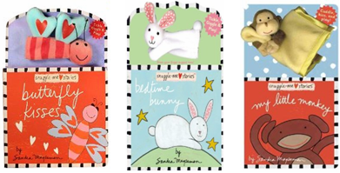
这是一套别具一个、充满浓浓爱意与温情的启蒙绘本。这套系列绘本用简单流畅又富有韵律的语言、鲜艳生动的图画在每一本书当中为我们展现一个可爱的小动物。同时，每本书还配有与主题相关的玩具，可以多方面地调动读者的积极性，让其充分地参与其中。

这是一套绝佳的亲子读物。作者持续了她一贯的温暖风格，全书无时无刻不流露出对发现的喜悦与对生命的惊奇，即让小读者理解了世界，又滋养了他的心灵。

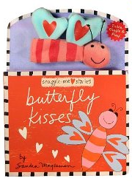
中文书名：《小蝴蝶的吻》
英文书名：Butterfly Kisses
作 者：Sandra Magsamen
出 版 社：LB Kids
代理公司：ANA
出版日期：2007年
页 数：20页
年 龄：1-3

内容简介：

这本可爱小书带我们去认识了许多可爱的小动物。小蜜蜂“嗡嗡嗡”，自由自在地飞在花丛里；小鸟在树枝发出动听的鸣叫；两只乌龟在河边玩着捉迷藏；黑夜里的猫头鹰明亮的眼睛就像天上的星星一样闪耀；小鱼在水里嬉戏，激起一朵朵浪花；小猴在树林中穿梭跳跃；黎明到来时，公鸡的蹄声叫醒了太阳；小蝴蝶翩翩起舞，飞到宝宝身边，送出了一个温柔的吻……

这本小书用富有诗意的语言记录着身边平凡又美好的事物。为小读者展现着丰富的世界万物，又触动着读者的内心。

内文图画:

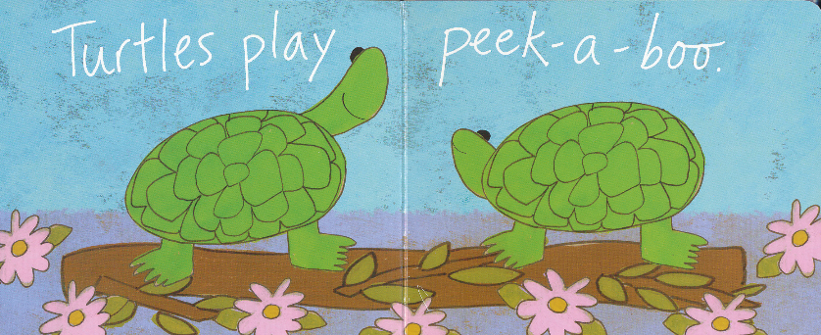

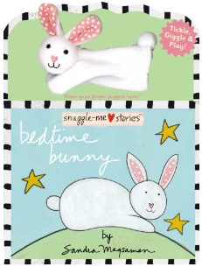
中文书名：《和小兔说晚安》
英文书名：Bedtime Bunny
作 者：Sandra Magsamen
出 版 社：LB Kids
代理公司：ANA
出版日期：2009年
页 数：20页
年 龄：1-3

内容简介：

小白兔美好的一天就要结束啦！它走在回家的路上，与渐渐西下的太阳道一声“再见”。小白兔喜欢依偎着你，陪你一同进入梦乡。不过在睡觉之前，还有一些事情要做的：需要在沐浴中洗掉身上一天的疲倦与尘霾；还需要将牙齿刷干净，穿上睡衣，铺好床单。当然，不能忘记的是，给自己爱的人一个拥抱和亲吻。这样，我们便可以美美地睡过去，与这个世界说晚安。

这是一个温馨美妙的睡前小故事，是关于一个小白兔如何向一天告别，也是说给每一个小读者听的：让每个夜晚都有一个完美的结束，让每个清晨都是崭新的开始。

内文图画:

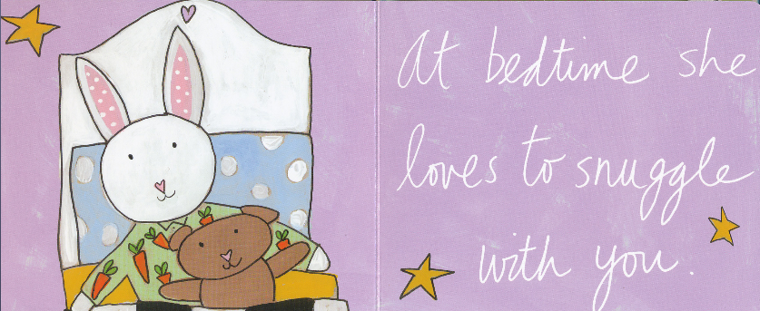

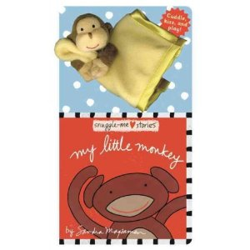
中文书名：《我亲爱的小猴》
英文书名：My Little Monkey
作 者：Sandra Magsamen
出 版 社：LB Kids
代理公司：ANA
出版日期：2009年
页 数：16页
年 龄：1-3

内容简介：

这本小书中以猴子母亲的口吻向小猴述说着它对小猴的感情。她眼里，小猴本来的样子就是最美好的；在猴妈妈眼里，小猴似乎充满了魔力，是那么地特别；小猴时常给猴妈妈带来惊喜，让她深受感动；无论是小猴的笑容、还是它在树林间上串下跳的行动，都仿佛是生命的馈赠，带给母亲如此多的喜悦与幸福。无论以后的生命怎么样，它们之间的爱都会一直围绕在对方身边。

正如这本书想要表达的，孩子与父母是彼此生命中最好的礼物。我们的相处中需要理解、关爱、尊重、接受、以及一如既往欣赏的眼光。爱让世界更美好。

内文图画:
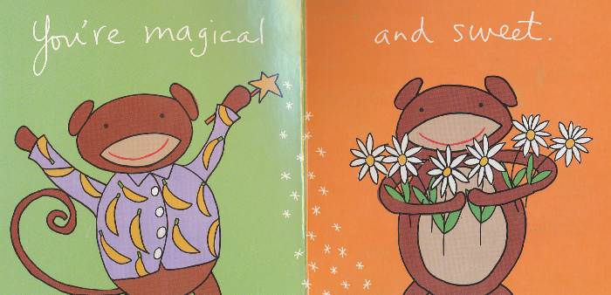

单本作品：

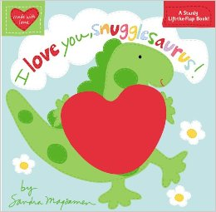
中文书名：《我爱你，小恐龙！》
英文书名：I LOVE YOU, SNUGGLESAURUS!
作 者：Sandra Magsamen
出 版 社：Little Brown
代理公司：ANA
出版日期：2014年9月
代理地区：中国大陆、台湾
审读资料：电子稿/样书
页 数：16页

内容简介：

你会因为开心捧腹大笑……或是咯咯笑个不停吗？
在这本书中，大家将与这头温柔的恐龙小妹一起停下匆忙的脚步，拍起手来载歌载舞。当然内页手工缝制的精美插图与可爱的信息都会令读者禁不住与书中的小恐龙一起欢呼起来。

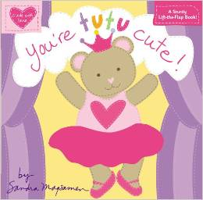
中文书名：《你是如此可爱！》
英文书名：YOU'RE TUTU CUTE!
作 者：Sandra Magsamen
出 版 社：Little Brown
代理公司：ANA
出版日期：2014年9月
代理地区：中国大陆、台湾
审读资料：电子稿/样书
页 数：16页

内容简介：

你会倒立欢呼……在镇上载歌载舞吗？
你会高高跳起……去摘天上的星星吗？
在桑德拉·麦格斯曼创作的这个可爱的童话故事中，我们将看到身材娇小的迷你芭蕾舞演员与幽默的泰迪熊一起载歌载舞、旋转滑行。每一页的话语都如同在节拍上跳跃的音符，温柔地告诉大家他们真实的样子其实“非常非常”可爱，并鼓励大家动起来，加入跳舞的行列！

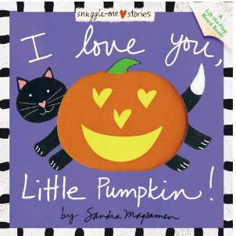
中文书名：《小南瓜，我爱你！》
英文书名：I Love You, Little Pumpkin
作 者：Sandra Magsamen
出 版 社：LB Kids
代理公司：ANA
出版日期：2010年
页 数：10页
年 龄：1-3

内容简介：

这本书的每一页都有一个需要回答的问题，需要小读者亲手去寻找和解答。谁藏在篮子的背后，露出它长长的耳朵？原来是可爱的小白兔在花篮后唱着歌；谁在天边咯咯笑，让整个天空都晴朗？原来是太阳公公；谁又躲在树后面，露出一条长尾巴？打开一看，原来小猴正在爬树呢；谁又在门后偷偷摸摸地行走呢？原来是只小猫咪；谁又在在南瓜车上，他的笑容如此真心和迷人？当小读者揭开南瓜车时，就会发现自己就在南瓜车后的小镜子里，当他看到“小南瓜，我爱你！”时，一定会惊喜不已。

这是一本适合学前儿童充满爱的的小书，装帧精美、语言富有童趣。作者一如既往地将她充满爱的理念融入作品之中，感染着越来越多的读者。

内文图画:

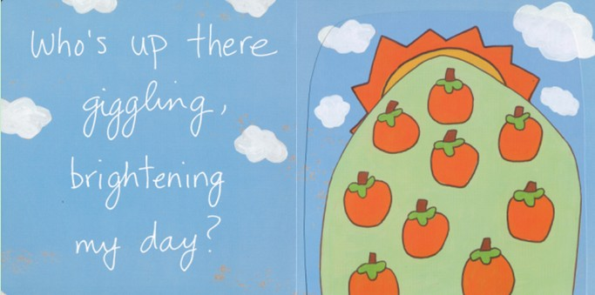

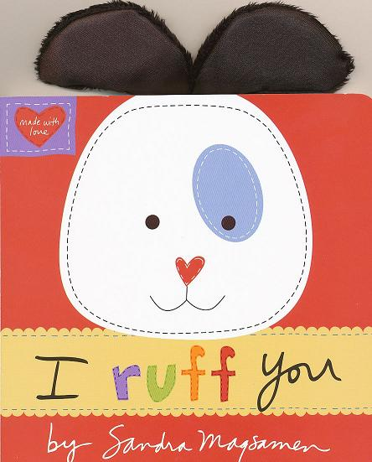
中文书名：《我“爱”你》
英文书名：I Ruff You
作 者：Sandra Magsamen
出 版 社：Little, Brown Books for Young Readers
代理公司：ANA
出版日期：2011年
页 数：14页
年 龄：1-3岁

内容简介：

我爱你，在阳光明媚的早晨
我爱你，在月光皎洁的夜晚
我爱你心爱的耳朵，还有你可爱的鼻子
……

甜美可爱的图画，配上俏皮、有节奏感的文字，这本书的每一页都传递着爱的信息。妈妈和宝宝们一定会“爱”（RUFF）上这本书，毛茸茸的小狗耳朵为阅读增添了许多乐趣，也让我们学会用一种贴心的、充满乐趣的方式说出“我爱你”！

内文图画：

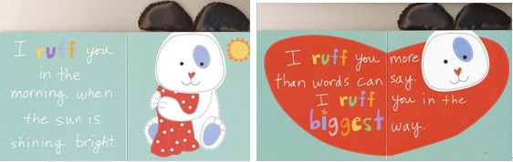

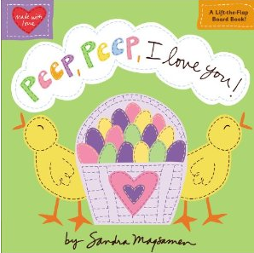
中文书名：《爱的小书》
英文书名：Peep, Peep I Love You
作 者：Sandra Magsamen
出 版 社：Little, Brown Books for Young Readers
代理公司：ANA
出版日期：2012年
页 数：10页
年 龄：1-3

内容简介：

“在农场上有许多妈妈还有她们爱的宝宝，但这个世界上，你是我最爱的宝宝！”

这本书向宝宝发出了邀请，邀请它们来到农场上认识一群可爱的小动物们。农场上有可爱的奶牛妈妈和小奶牛，绵羊妈妈和小绵羊，鸡妈妈生出鸡蛋，并孵出可爱的小鸡……这本书让小读者认识更多的小动物，在每一页宝宝都需要自己去发现藏在画面中的动物宝宝。农场上的妈妈都深深地爱着自己的宝宝。在书的最后作者以妈妈的口吻像小读者宝宝表达了心中的爱，非常温暖。

这本书是非常优秀的低幼读物，作者继续了她擅长的低幼读物的创作。内容有趣，色彩鲜艳，画面生动，装帧精美。内容简单，能够激发宝宝的兴趣，同时也向小读者传递着关心与爱。

内文图画:

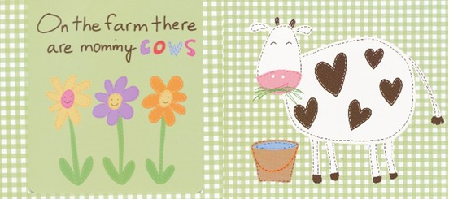

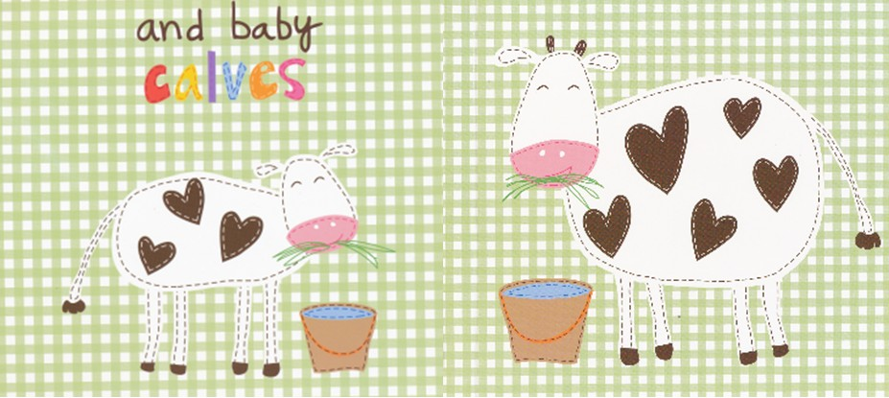

谢谢您的阅读！
请将回馈信息发至：李馥辰 (Cindy Li)
安德鲁﹒纳伯格联合国际有限公司北京代表处
北京市海淀区中关村大街甲59号中国人民大学文化大厦1705室, 邮编：100872
电 话：010-82509406
传 真：010-82504200
Email：Cindy@nurnberg.com.cn
网 站：Http://www.nurnberg.com.cn
新浪微博：http://weibo.com/nurnberg
豆瓣小站：http://site.douban.com/110577/
微信订阅号：安德鲁书讯

